В целях сбора инициатив по развитию положений национальных проектов, связанных с молодежью БОУ ЧР ДО «Центр молодежных инициатив» Минобразования Чувашии в июне 2021 года провело мониторинг, нацеленный на создание в регионе благоприятных условий для развития и самореализации молодежи в Чувашской Республике.
В опросе приняло участие 1934 человека. Большую часть опрошенных составило население г. Чебоксары – 1288 человек, г. Новочебоксарск – 299 человек, с. Яльчики – 50 человек и г. Канаш – 47 человек.
В опросе приняли участие 1202 женщины и 732 мужчины:

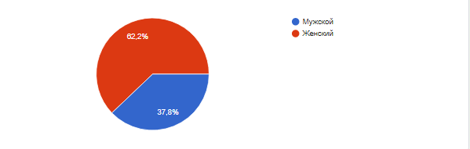

Среди участников опроса большую часть составили молодые люди в возрасте 14-35 лет (1878 человек), на втором месте в возрасте старше 35 лет (53 человека), далее возрастная категория младше 14 лет (3 человека).

Участники опроса лица, имеющие высшее либо незаконченное высшее образование (не менее 3-х курсов ВУЗа) – 655 человек, имеющие среднее образование (школа или ПТУ) – 613 человек, среднее специальное образование (техникум) – 385 человек, неполное среднее образование – 175 человек, отказались от ответа – 106 человек.

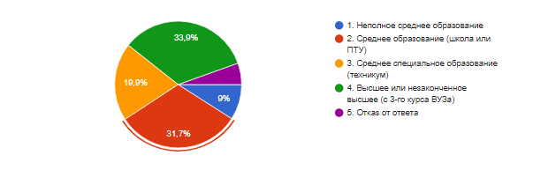

Наиболее острые проблемы в регионе по мнениею опрошенных:
- низкий уровень зарплат – 1687 (87,2%);
- рост цен на товары и услуги – 1320 (68,3%);
- плохое состояние дорог и ситуация на дорогах – 897 (46,4%);
- безработица – 610 (31,5%);
- недоступность, дороговизна жилья – 568 (29,4%);
- ситуация в сфере здравоохранения – 510 (26,4%);
- коррупция – 476 (24,6%).

Самые актуальные проблемы, связанные с положением молодежи в Чувашской Республике по мнению респондентов:
- низкие зарплаты – 1189 (61,5%);
- низкий уровень стипендий – 1005 (52%);
- сложность получить работу по специальности – 904 (46,7%);
- низкое качество образования – 457 (23,6%);
- слабая поддержка момлодых семей – 428 (22,1%);
- слаборазвитая культурная жизнь – 347 (17,9%);
- сложность запуска своего бизнеса – 342 (17,7%).

Оценку возможности для личной профессиональной самореализации в Чувашской Республике большинство считает низкая – 180 человек, ниже среднего – 383 человека, средней – 873 человека, выше среднего – 269, высокая – 52 человека, еще 177 человек затрудняются ответить.

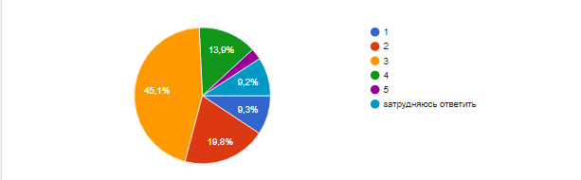

В опросе о планах переезда из своего населенного пункта с целью получения образования 47% респондентов не планирует переезжать, 18,5% планирует перезд в Москву и другие регионы, 4,8% в другую страну, 21,5 еще не решили, 8,2% планируют перезд внутри региона. Для поиска работы среди опрошенных 29,4 % планирует перезд в Москву и другие регионы, 8,9% планируют перезд внутри региона, 10% в другую страну, 25,7% не планирует переезжать и 26% еще не решили.

Информация представлена в форме диаграммы:

Направления, которым государственная поддержки больше всего необходима молодежи Чувашской Республики:
- помощь в профориентации и обеспечении занятости молодых кадров – 926 (47,9%);
- поддержка талантливой молодежи – 872 (45,1%);
- поддержка молодых семей – 750 (38,8%);
- популяризация здорового бораза жизни – 684 (35,4%);
- популяризация и вовлечение молодежи в предпринимательскую деятельность – 574 (29,7%);
- содействие международным молодежным обменам – 510 (26,4%);
- соддержка инновационной, научной деятельности – 449 (23,2%).

В результате опроса выяснилось что, о государственных мерах поддержки молодежи, реализуемых в Чувашской Республике:
- слышали, но не знают деталей – 1008 человек;
- не знают – 659 человек;
- знают о конкретных мерах поддержки – 267 человек.

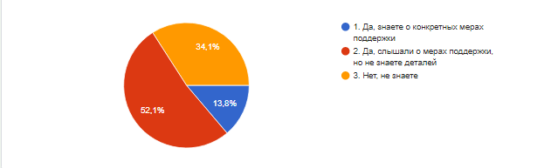
При оценке эффективности мер государственной поддержки молодежи в Чувашской Республике получены следующие результаты:
- совершенно не эффективны – 183 человека;
- малоэффективны – 352 человека;
- эффективны – 777 человек;
- более эффективны – 269 человек;
- высокоэффективны – 43 человека.

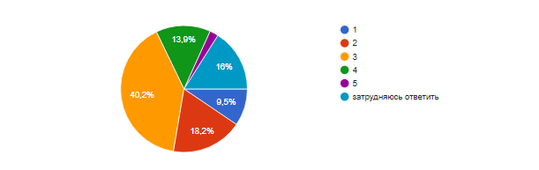
Информированность опрошенных, о реализуемых в России национальных проектах представлена на диграмме:

По значимости нацпроектов, респонденты выделили:
- образование – 1238 человек (64%);
- здравоохранение – 1025 человек (53%);
- жилье и городская среда – 676 человек (35%);
- экология – 605 (31,3);
- безопасные и качественные автомобильные дороги – 495 (25,6%);
- культура – 402 (20,8);
- наука и университеты – 358 (18,5%).

Среди предлагаемых идей поддержки молодежи в Чувашской Республике самыми популярными стали: повышение качества образования, повышение уровня зарплат и стипендий, профориентационная работа и встречи с руководителями крупных организаций, помощь при трудостройстве выпускникам, поддержка молодежи и молодых предпринимателей, улучшение качества дорог.

Цитаты респондентов идей поддержки молодежи в Чувашской Республике:

- «Я считаю, что надо поддерживать молодежь в любой сфере, в которой у них есть интерес. Надо помогать развиваться и любыми способами помогать им в развитии и в социально-психологических проблемах»

- «Нужно организовать различные курсы и уроки по проф. организации, чтобы студентам, только что окончившим ВУЗы было легче найти себя во взрослой жизни. В данный момент в республике, где я проживаю, почти нет мест для работы по моей специальности»

- «Популяризировать образование и привлекать новые кадры и молодых педагогов. Для этого следует поднять зарплату педагогов, так как на данный момент многих из них по оплате труда можно прировнять к обслуживающему персоналу»

- «Нужно заинтересовать молодёжь. Заниматься культурной, волонтёрской деятельностью, что бы каждый день не сидеть в интернете. Выезжать на природу, ходить на речку. Заниматься активной жизнью»

- «Во первых, нужно сделать нормальные качественные дороги во всех дворах, не так чтобы через год были дороги в трещинах, во вторых, в каждый двор сделать нормальные площадки для детей, в третьих, нужны нормальные баки для мусора т.е сортировка по видам отходов, и нужно это сделать так, чтобы они уж точно не уезжали. Спасибо.»

- «Реализация такого проекта, который помог бы каждому в выборе своей профессии. Оказание поддержки начинающим предпринимателям»

- «1)Обеспечить 100% трудоустройство молодежи заканчивающих высшие учебные заведения. Снизить стоимость товаров и услуг и повысить заработные платы.2) Убрать обязательную службу для мужчин, так как люди теряют год своей жизни просто так, вместо того чтобы повысить уровень своего образования и найти достойную работу»

- «Молодежи нужно помогать определяться со своей будущей профессией по лучше, да, и сейчас проводится такая работа, но по факту молодежь всё равно не может конкретно определиться со своим будущем. Нужно как-то по сильнее развить профориентацию школьников, чтобы они глубже вникали в профессии»

